**《专业方向前沿课》线上实验/课程大作业 报告**

**(2022-2023 学年第 2 学期)**

**第三单元 图像分割**

**学生姓名：**

**提交日期： 2023 年 7 月 20 日 学生签名：**

|  |  |  |  |
| --- | --- | --- | --- |
| **学 号** |  | **任课教师** |  |
| **学 院** |  | **专业班级** |  |
| **课程名称** |  |  |  |
| **教师评语：** | | | |
| **本论文成绩评定：** **分** | | | |

**说 明**

1、本次大作业报告需要配套完成线上实验的ipynb文件一同提交

2、ipynb需要包括实验手册1~3节所对应的3个语义分割实验和4、5节对应的实例分割实验，包括各实验的中间结果，最后结果，以及开放题的实现与结果。

3、本课程大作业报告，重点摘录ipynb笔记中3个语义分割实验和一个实例分割实验的运行情况，结果分析，以及各自开放性问题。

4、针对开放性问题，大津阈值法和UNet部分需要按小题做对应的实现与分析说明，Mask-RCNN需要完整阐述所用模型或网络方法的修改方案，具体的参数设置，训练及测试的配置情况，数据使用情况，实验结果与分析评价。

6、请记录实验完成的费用情况。如果费用不足，请参照第二、第三单元的实验手册，部署本地mindspore运行。

1. **实验一 复现大津阈值法的语义分割**

**1、大津阈值法**：

大津阈值法（OTSU）,又称作最大类间方差法，是一种图像二值化分割阈值的算法，由日本学者大津于 1979 年提出。大津阈值法是具有统计意义上的最佳分割阈值。其核心思想就是使类间方差最大，按照大津阈值法求得的阈值进行图像二值分割以区分前后背景，前景与背景图像的类间方差最大。该算法要求被分割的物体颜色纹理比较紧凑，类内方差小，对于一些文本图像的处理（比如车牌、指纹）效果很好。

**2、复现**

2.1 绘制图像的直方图

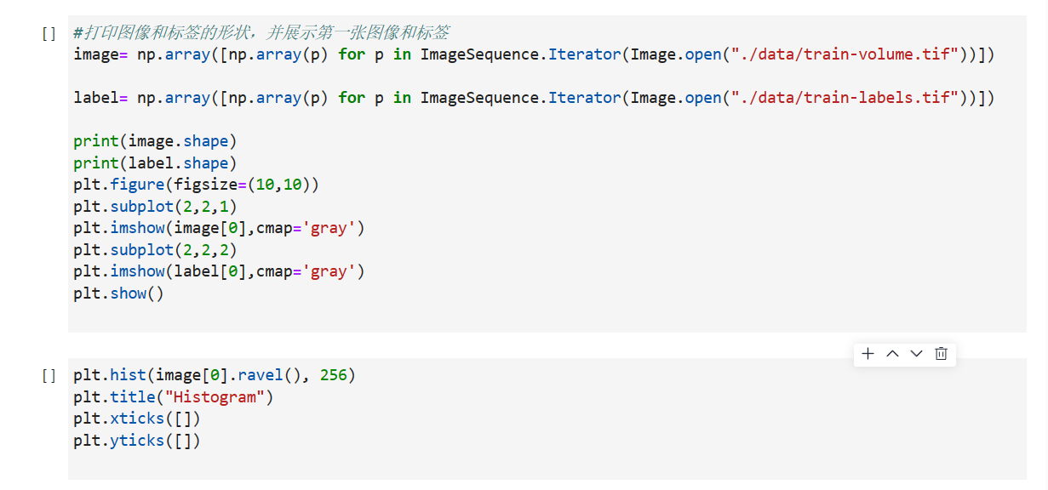

2.2 二值化处理分割图像

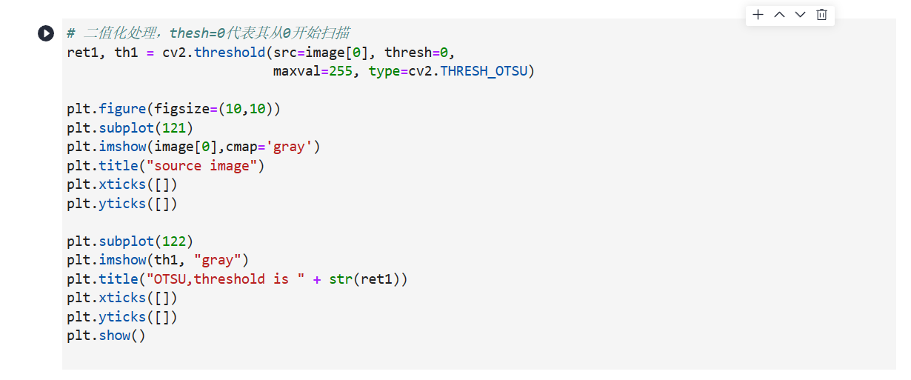

1. **大津阈值法思考题**

**1：请用OpenCV和matplotlib取出一张训练集中的图像，并绘制图像直方图。（初级）**

答：使用上述的代码运行后得到一张图像直方图如下，可以发现该数据集的图像的直方图很连续，并没有出现明显的波谷，使用传统基于统计的阈值分割算法可能并不能取得好的效果。

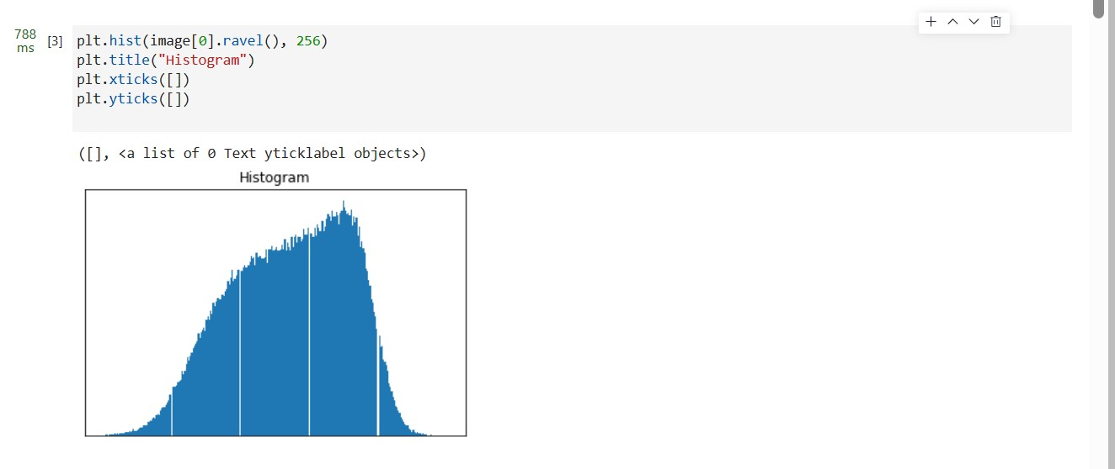

**2：请用OpenCV中的python接口实现基于大津阈值法的图像二值化分割。（初级）**

答：使用上述代码，经二值化分割以后得到图片如下。通过分割结果我们观察到，分割结果并不理想。

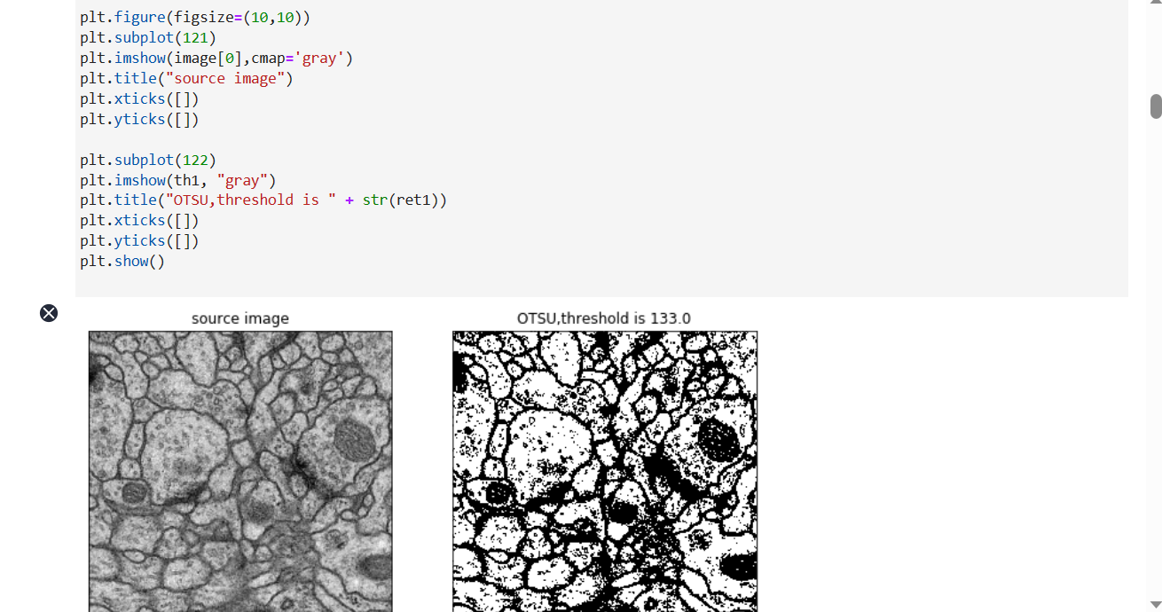

1. **实验二 复现UNet的语义分割**

1、搭建Unet网络

1.1 超参数配置

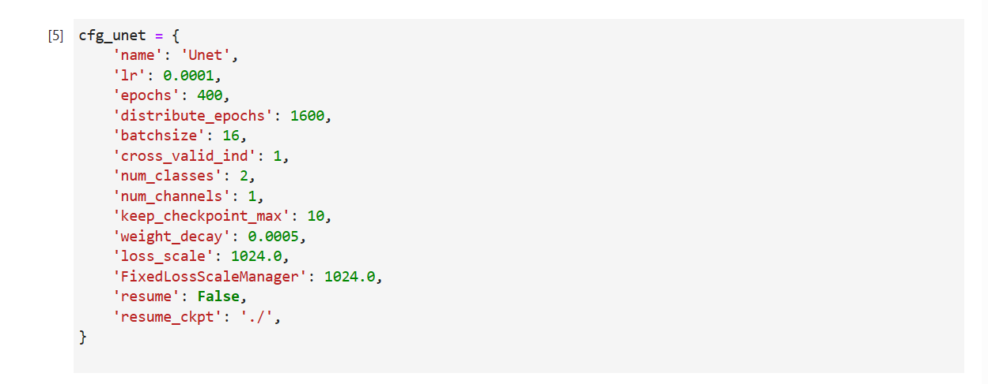

1.2 各个模块搭建

分别搭建了两层卷积，下采样，上采样，输出层模块，用于搭建 Unet 网络。

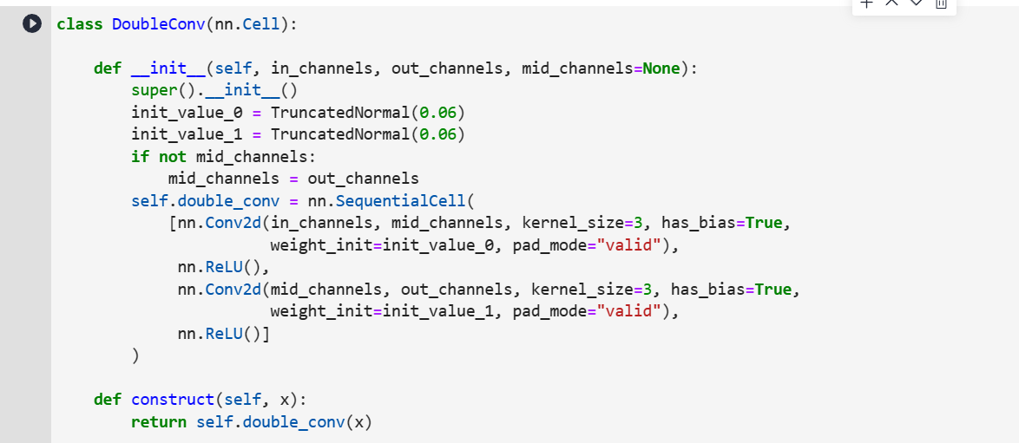

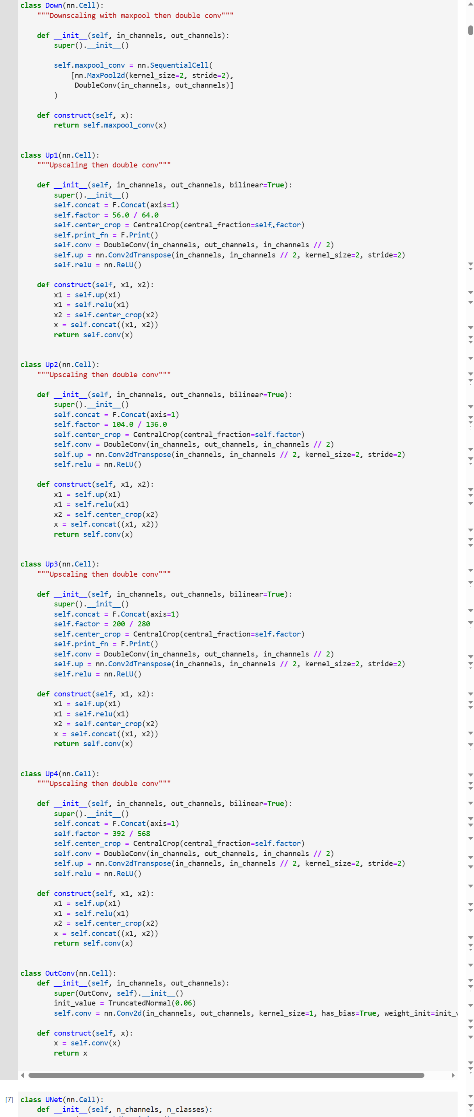

1.3 搭建Unet网络

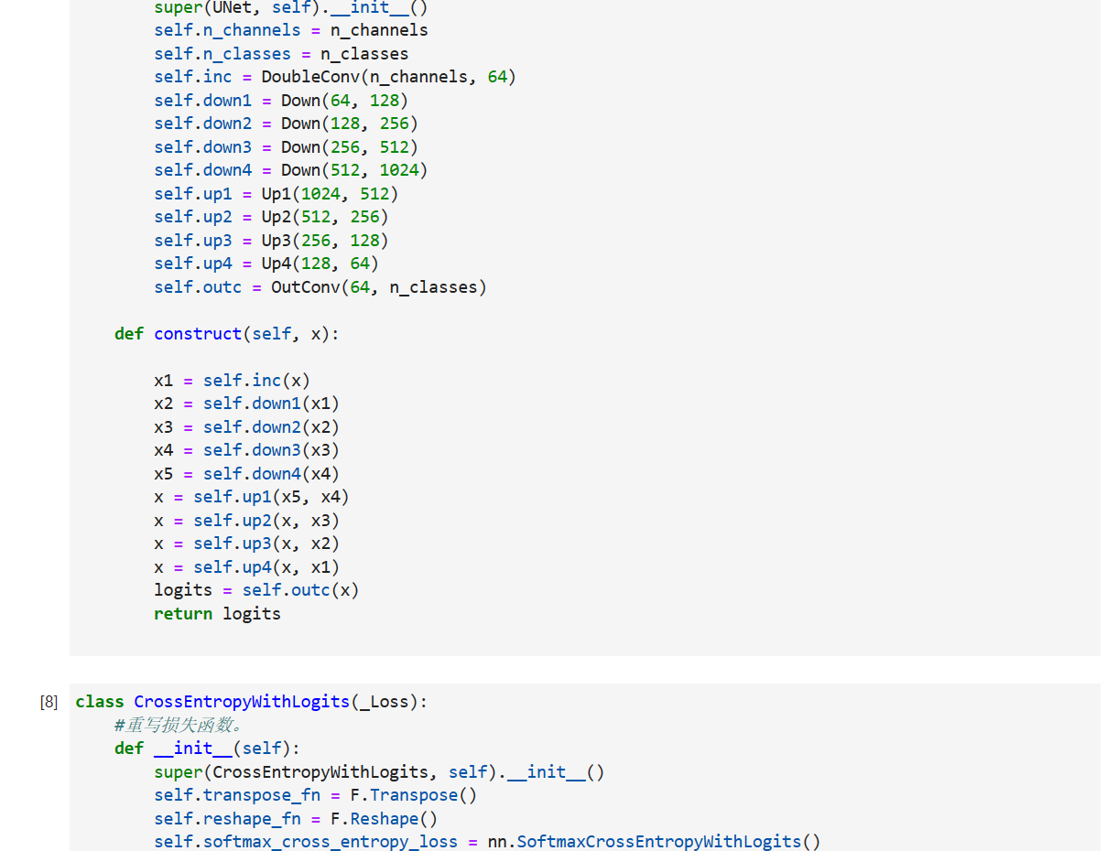

1.4 编写损失函数

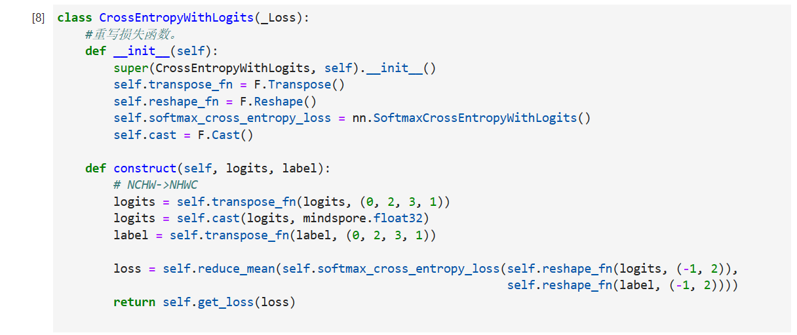

1.5 数据预处理

要使用深度学习算法来处理此问题，首先需要解决数据的问题。深度学习的模型需要大量的数据驱动。在深度学习项目中，数据的收集和处理会花费相当多的时间。但在很多实际的项目中特别是医学图像，数据的获取和标注成本是很高的，我们难以找到充足的数据来完成任务。为了防止深度学习模型出现严重的过拟合现象，当数据量不足时，我们通常会做数据增强，扩大数据集样本量，提升数据样本空间的复度。

在原论文中，作者通过移动窗口的方式将一张图像切分成多个子图以及弹性形变（http://cognitivemedium.com/assets/rmnist/Simard.pdf）达到数据增强的目的。在该实验中，我们没有使用弹性形变，而是使用普通的仿射变换（即翻转，旋转，裁剪）和改变亮度来达到数据增强的目的。

此外，由于 Unet 网络的输入是大于输出的，因此，在输入图像前，我们还需要对原图进行放大。其次，我们也需要对图像和标签进行归一化，来帮助模型训练。

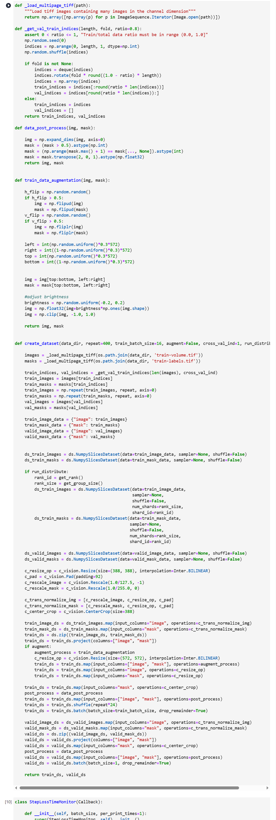



2、模型训练

2.1 定义类用于打印损失和速度

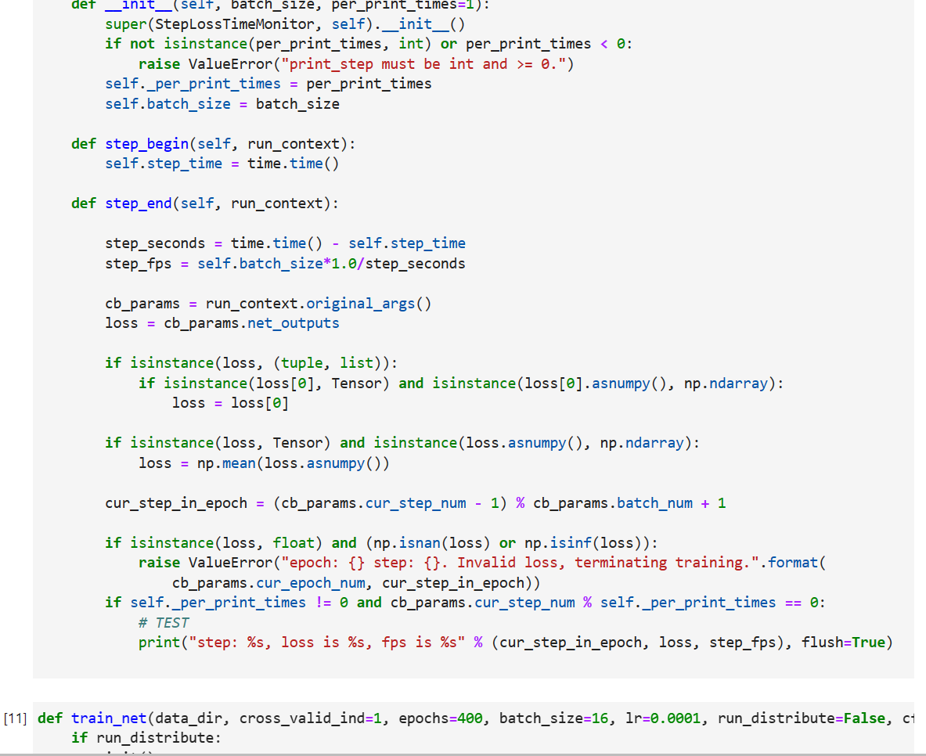

2.2 定义类用于训练模型

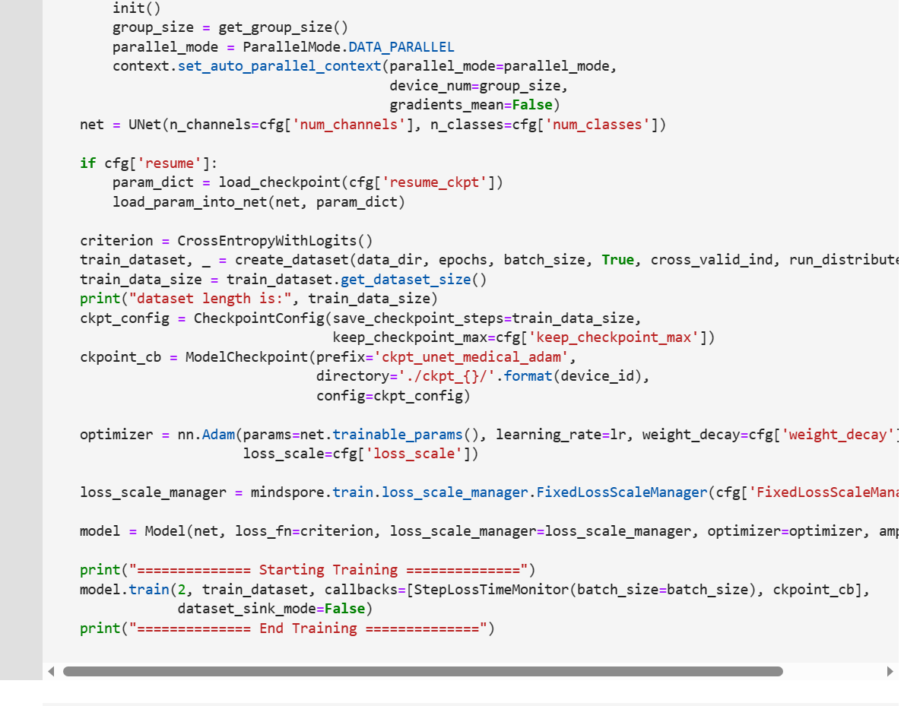

2.3 训练

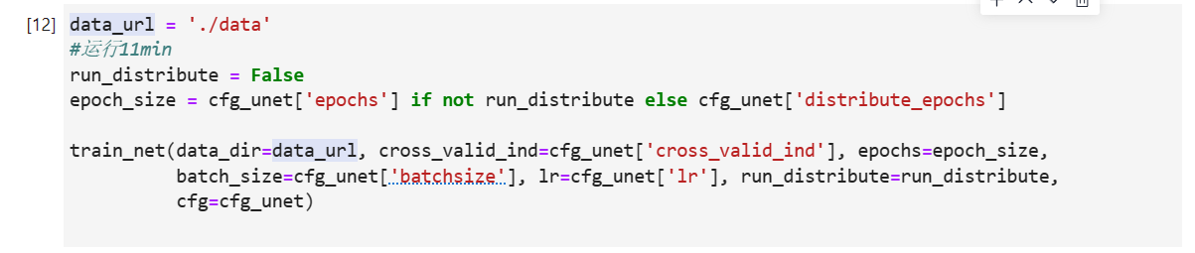

3、实验结果

3.1 训练时输出

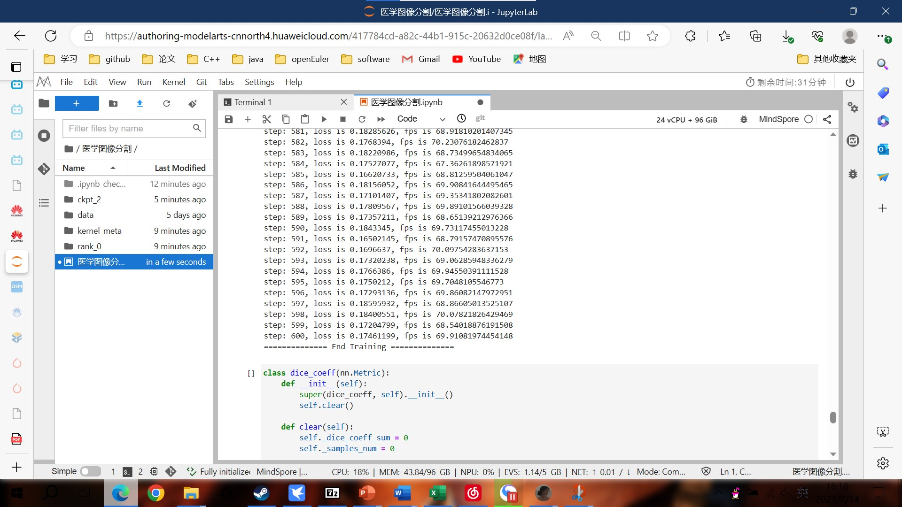

3.2 unet网络对训练结果进行评估

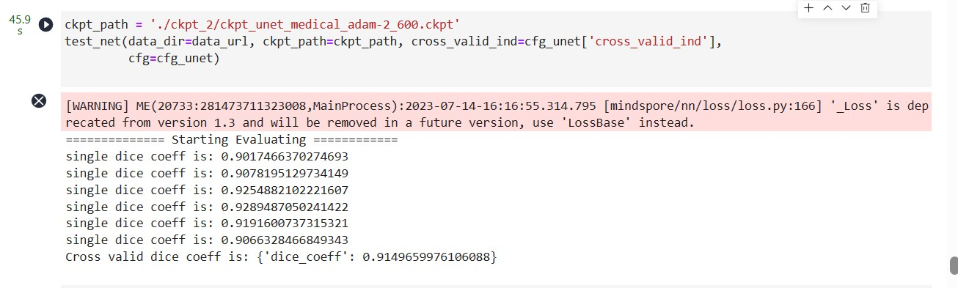

3.3 训练结果打印

可以发现unet网络对图像分割的结果较大津阈值法更加清晰。

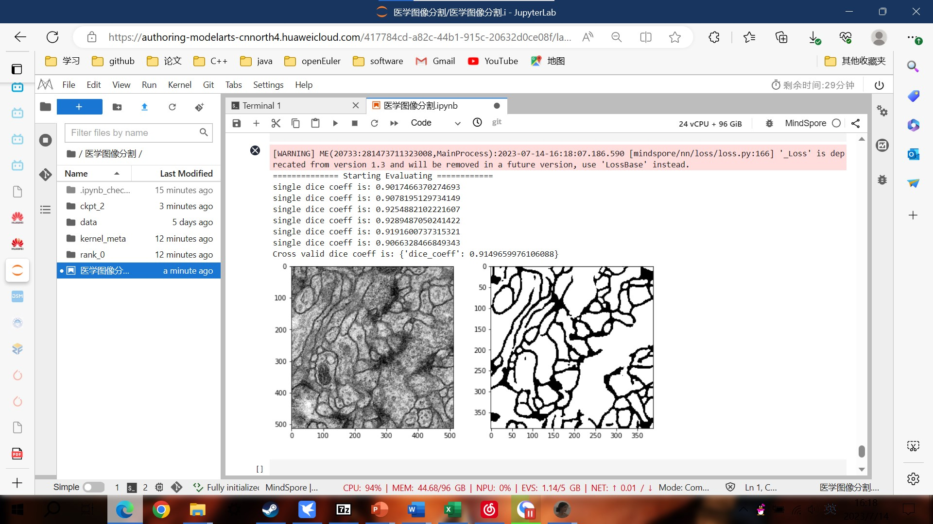

1. **UNet方法思考题**

**3：使用MindSpore搭建Unet类，用于构建网络。要求：网络结构和原论文保持一致。**

答：mindspore搭建Unet类代码如下：

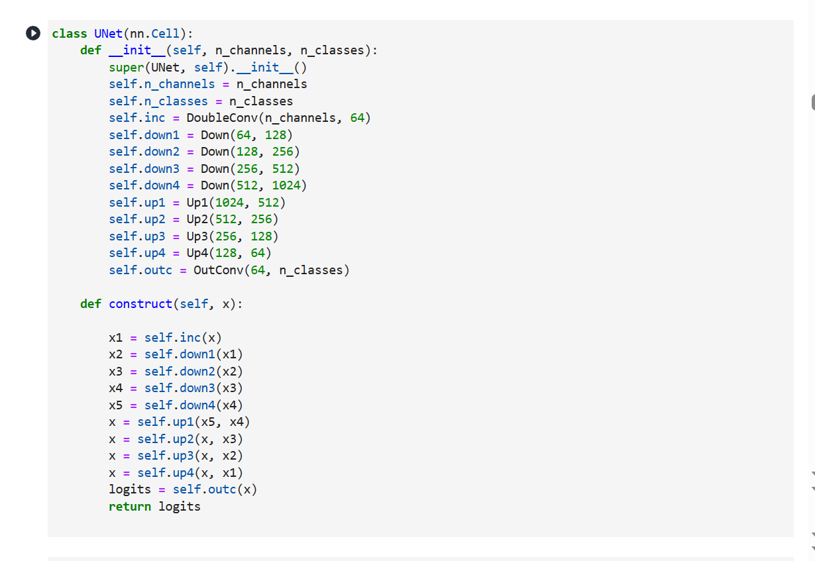

**4：请重新构建一个类，将MindSpore的nn.SoftmaxCrossEntropyWithLogits损失函数用于Unet，计算输出特征图各个位置平均的损失值。**

答：损失函数如下：

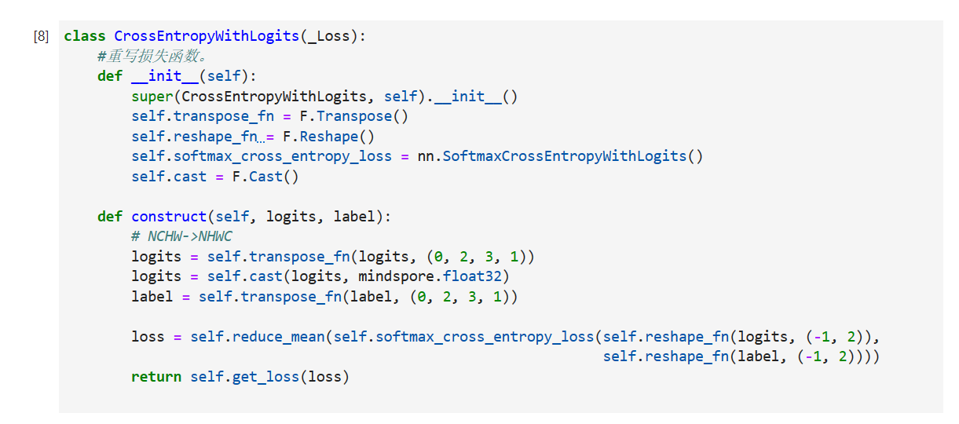

**5: 定义一个名为dice_coeff的类，用于计算每张验证集图像的Dice以及返回验证集中Dice的均值。**

答：dice_coeff的类实现如下：

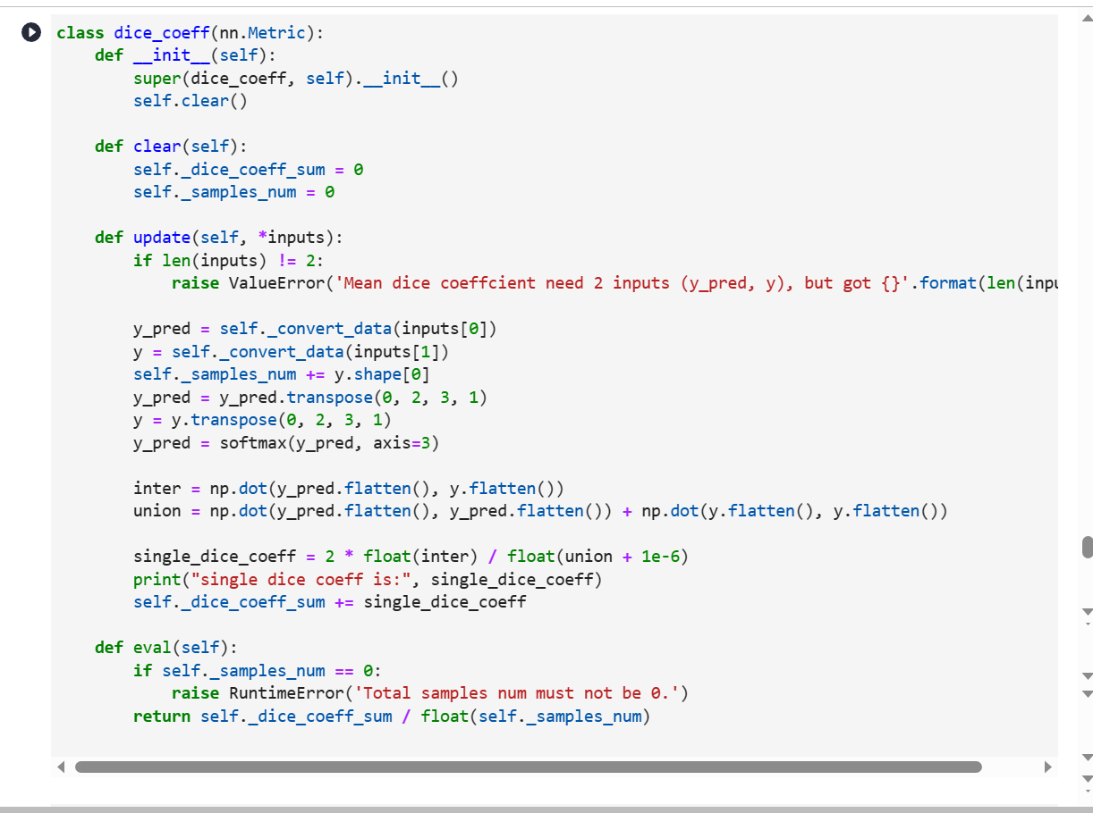

1. **实验三 复现DeepLabv3的语义分割**

1、复现代码：

详情请见附件中的相关代码文件。

2、实验过程：

2.1 模型训练

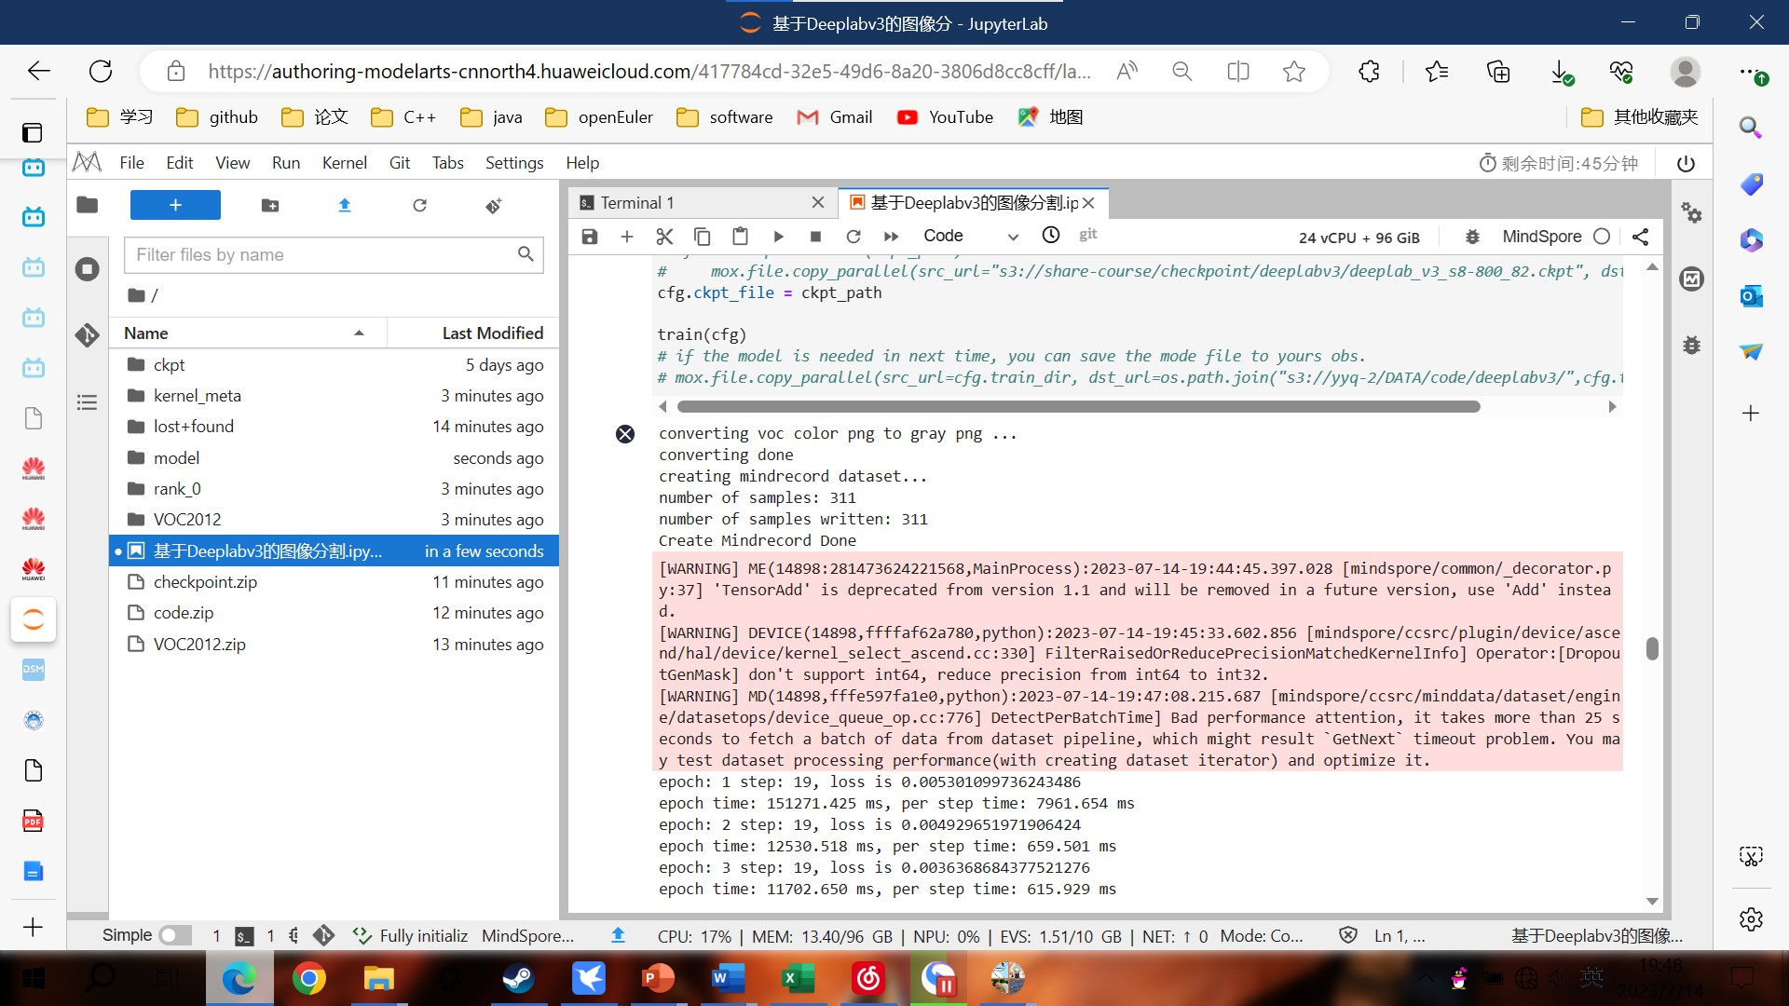

2.2 测试1

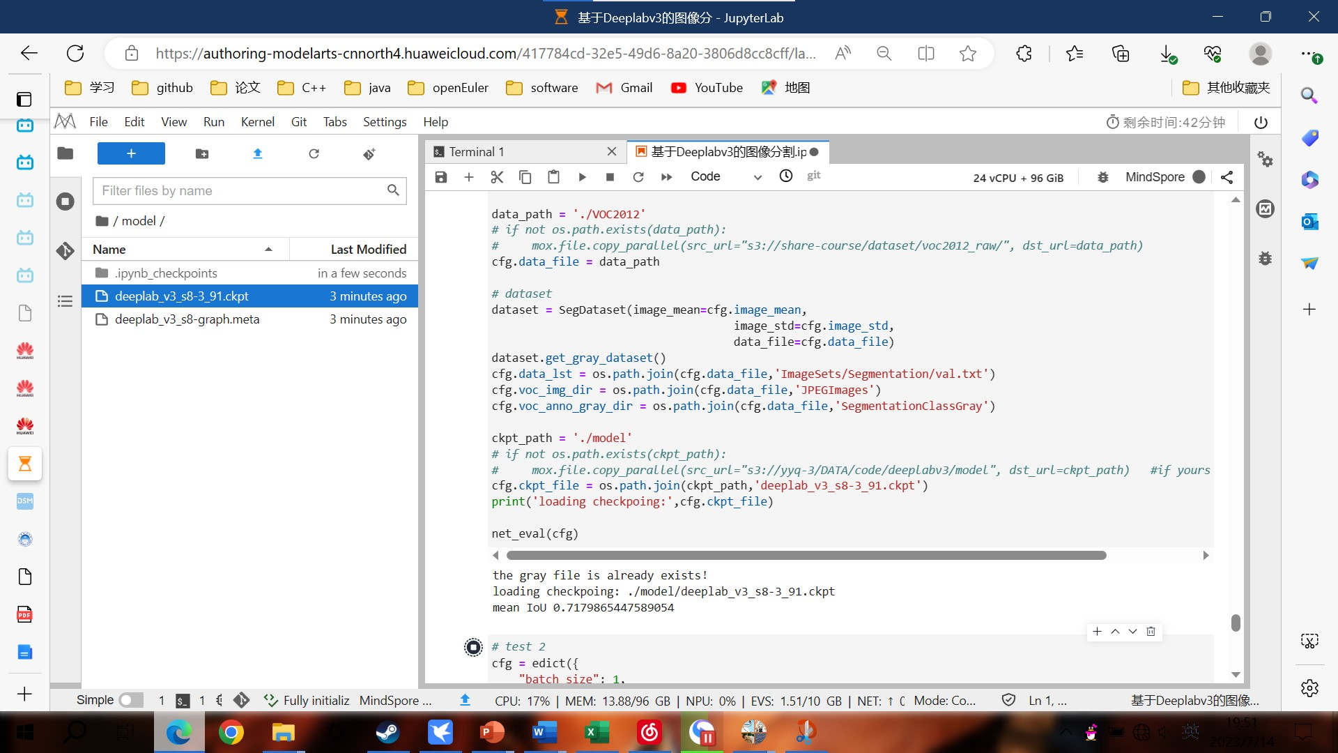

2.3 测试2

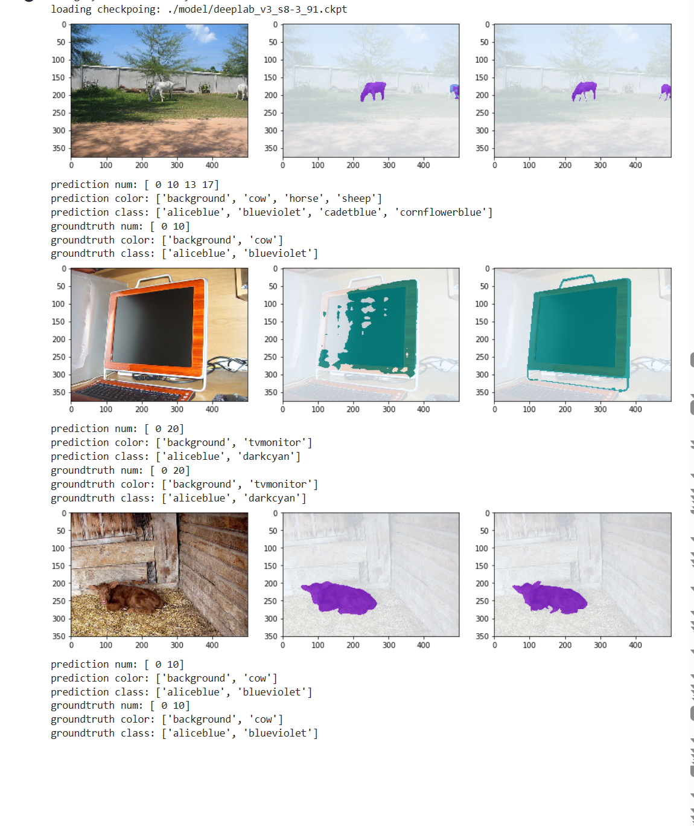

3、实验总结

本实验主要介绍如何使用 MindSpore 在 voc2012 数据集上训练和推理 deeplabv3 网络模型，从而实现图像语义分割任务。通过本实验学员将了解如何处理图像分割数据标签，定义和训练卷积神经网络等的基本操作。

1. **实验四 复现Mask-RCNN的实例分割**

1、mindspore实现

1.1 复现代码

详情请见附件中相关代码文件。

1.2 实验过程

1.2.1 训练

此次运行生成了log 文件、ckpt_0 权重文件，其中log文件记录了训练时epoch中每个step的信息，详情见压缩包中loss_0.log文件。并且生成了loss曲线图如下。

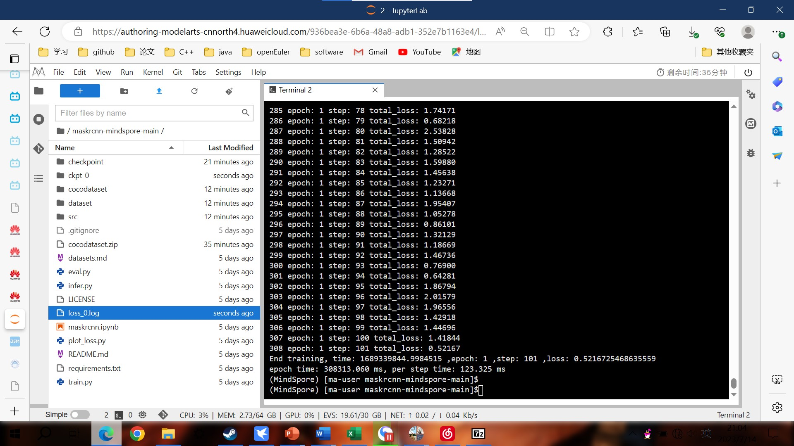

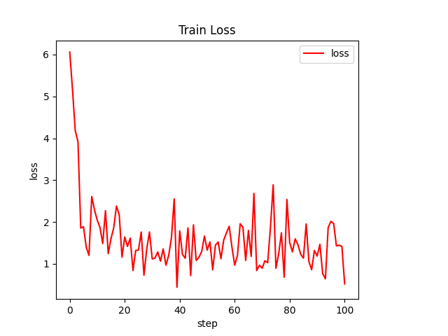

1.2.2 评估

评估输出结果如下，由于我们只进行了尝试性训练，模型性能不好。同时也生成了results.pkl.segm.json 和 results.pkl.bbox.json文件可以用来查看结果。results.pkl.bbox.json 包含图片 id、目标检测包围框坐标、置信度分数、分类等。results.pkl.segm.json 还包括 segmentation 分割结果。这两个文件详情见压缩包。

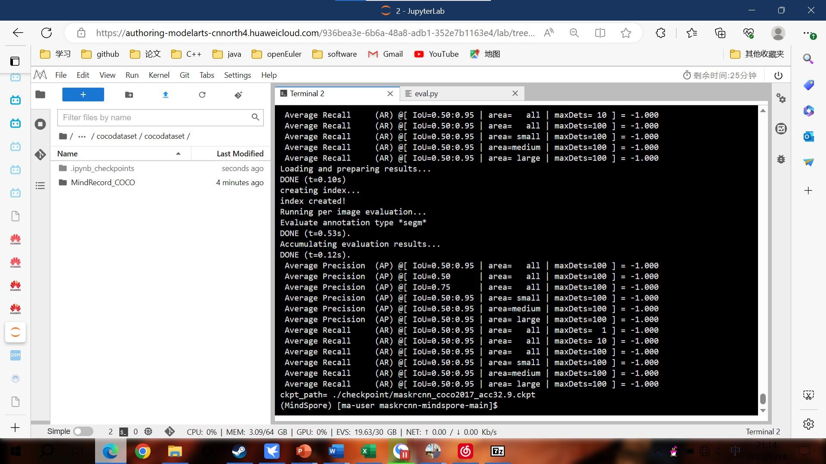

1.2.3 测试

运行infer.py文件后，在同级目录下生成了out.png文件。由于我们缩减了训练数据集，所以有可能得到检测或分割结果并不是很好的情况。这张图片分割的结果就存在一些问题。

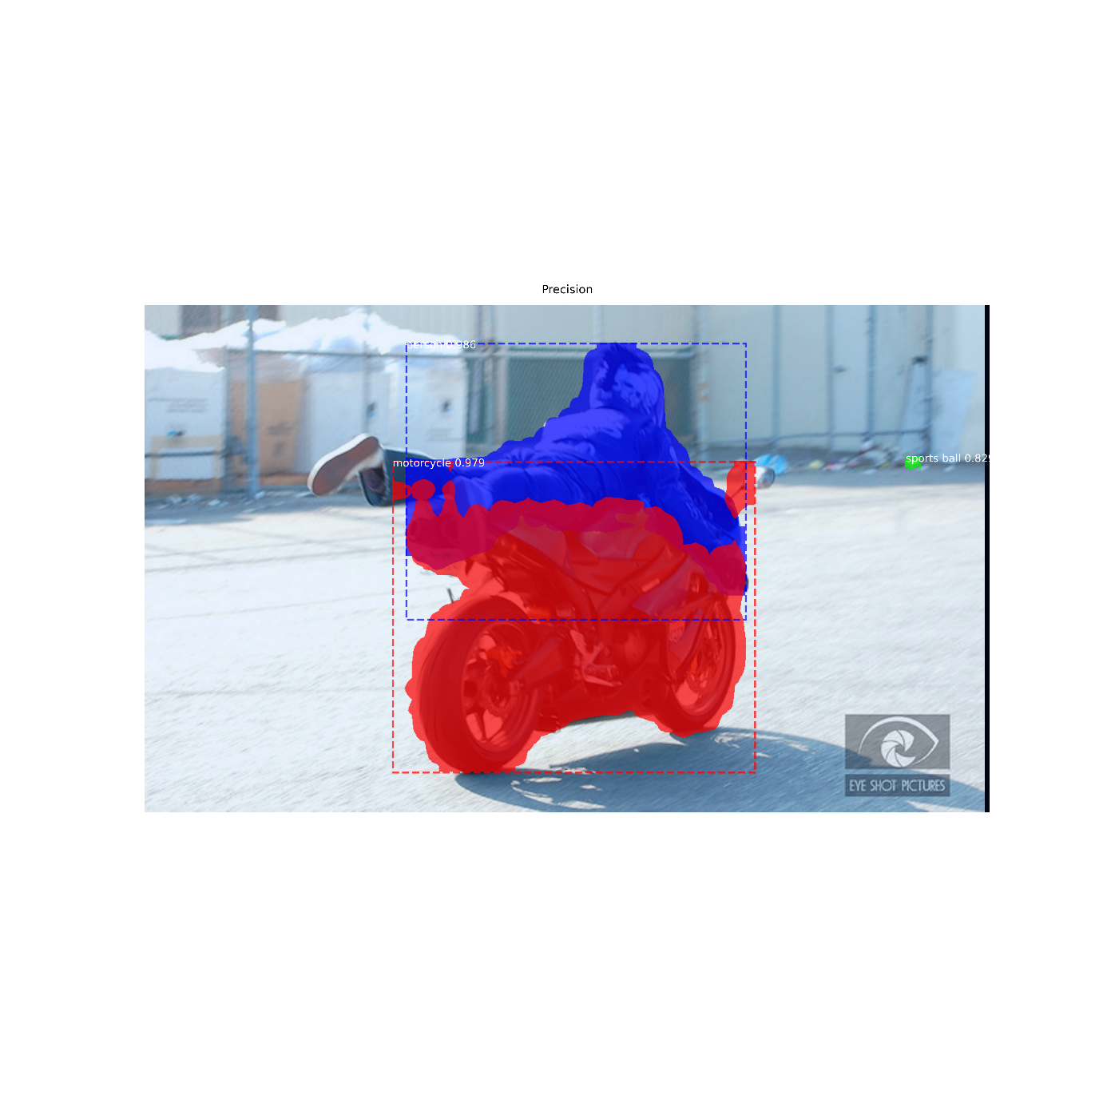

2、pytorch实现

2.1 复现代码：

详情见压缩包中相关代码。

2.2 实验过程

2.2.1 训练

控制台运行训练的代码后，在同级目录下多了以下文件：

log：

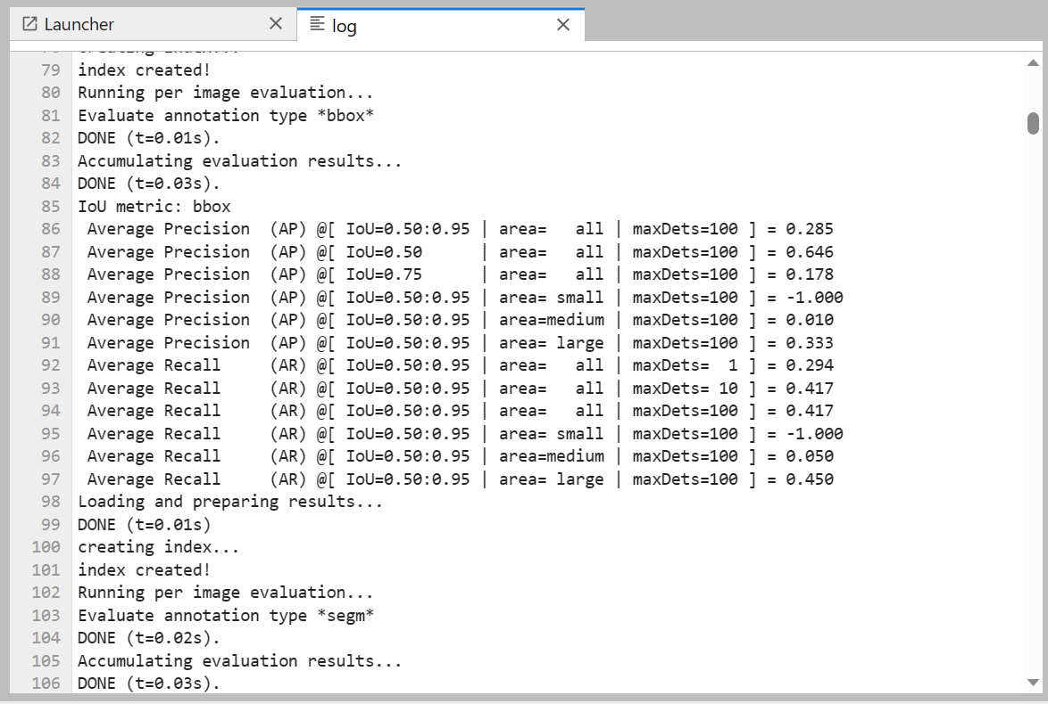

save_weights 文件夹下有 20 个 pth 文件记录了中间输出权重结果

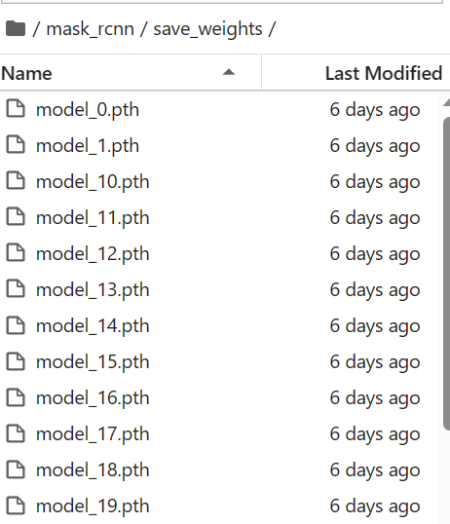

loss_and_lr20220714-215801.png 显示了损失 loss 和损失函数梯度 lr

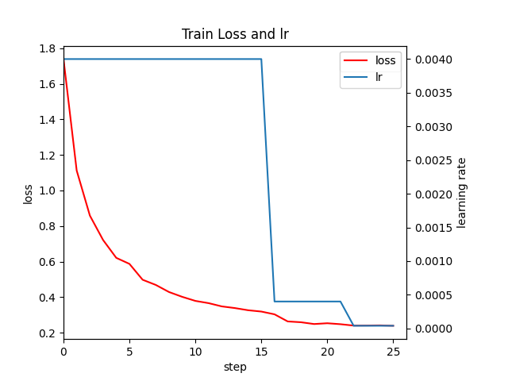

mAP.png 显示 mAP 数据变化

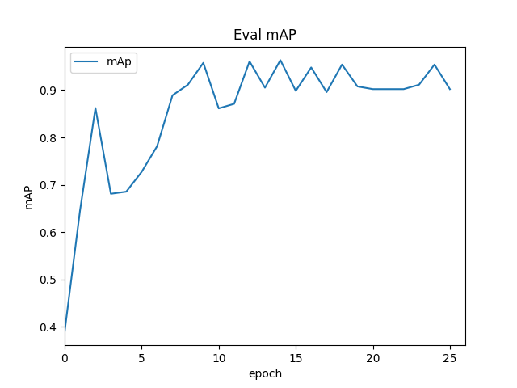

det_results.json 检测结果，存储图片 id，种类 id，检测框四个坐标，置信度得分。

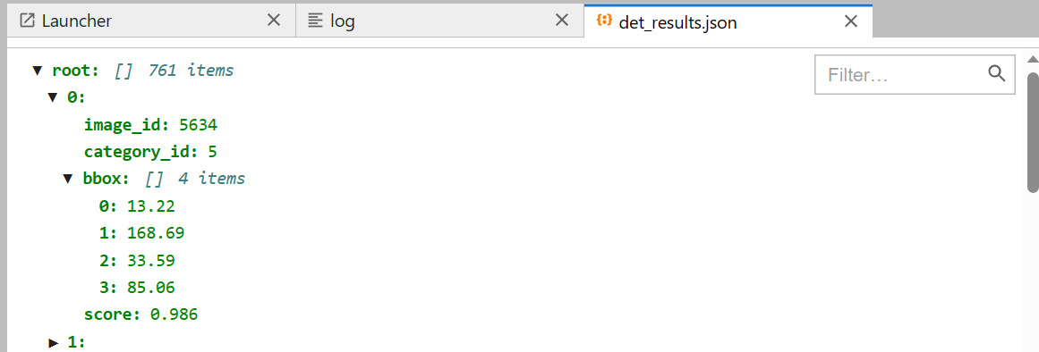

det_results20220714-214259.txt

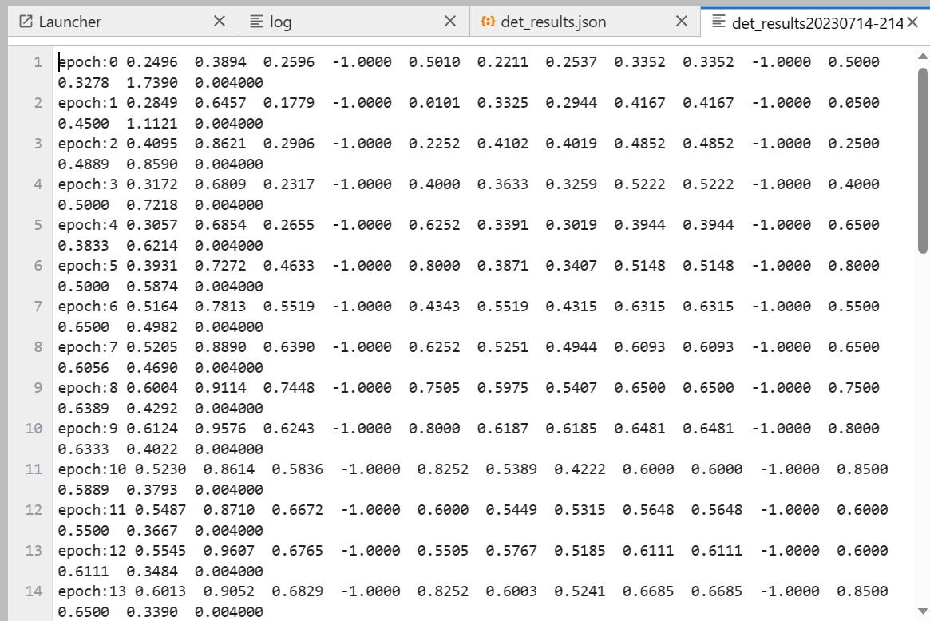

seg_results.json 分割结果

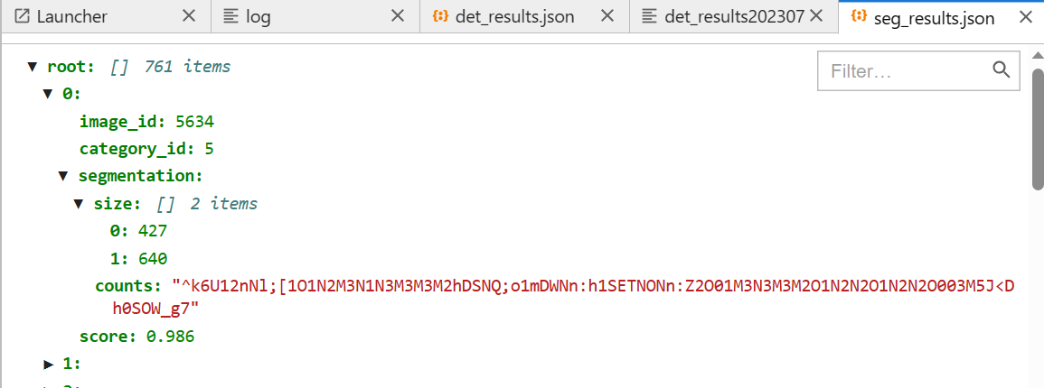

seg_results20220714-214259.txt

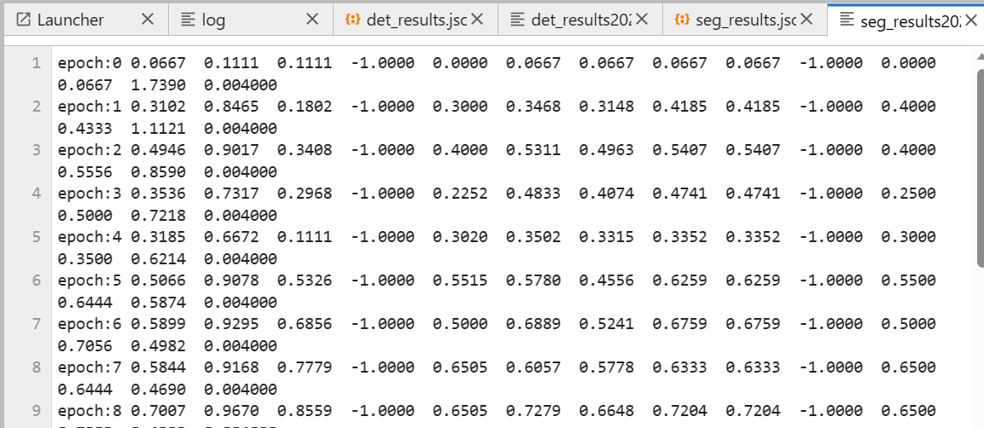

2.2.2 测试

我选择了一张2008开头的图片如左图，重命名为test.jpg，运行测试代码后生成图片如右图。可以发现分割效果还不错。

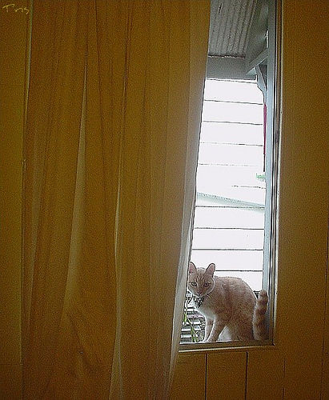 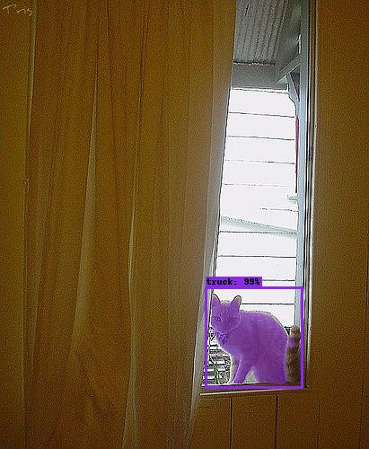

2.2.3 使用训练好的模型权重去计算验证集/测试集的 COCO 指标

将会在同级目录下生成val文件，其中记录了了分割的 COCO 指标每个类别的 mAP(IoU=0.5)

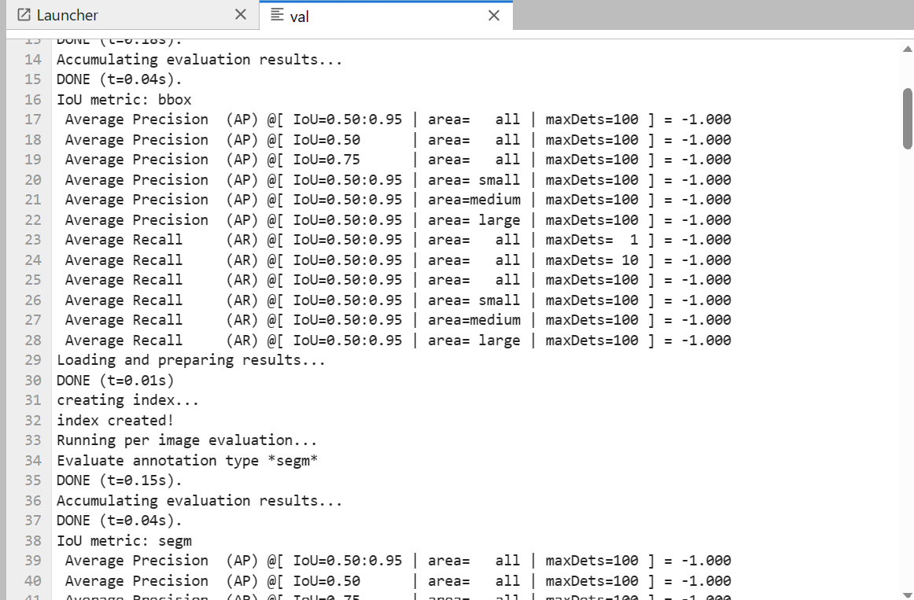

2.3 实验总结

本章提供了一个基于开源框架 Mindspore 的图像识别实验。该实验演示了如何利用开源框架Mindspore 完成 Mask-rcnn 实例分割任务。本章对实验做了详尽的剖析，阐明了整个实验功能、结构与流程，详细解释了如何解析数据、如何构建深度学习模型、如何保存模型等内容，并且展示了模型的优化与调参。学员可以在该实验的基础上开发更有针对性的应用实验。

1. **Mask-RCNN开放题**

**6：Mask-rcnn是在目标检测算法faster-rcnn的基础上进行改进，其中改进的一点为ROIpooling层改为了ROIAlign，请在Mask-rcnn代码上分别使用ROIAlign和ROIpooling，比较两者的效果，并解释出现这种状况的原因。**

答：RoIPooling：这个可以在Faster RCNN中使用以便使生成的候选框region proposal映射产生固定大小的feature map

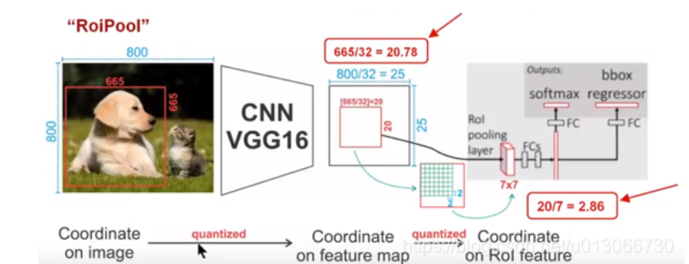

针对上图

1)Conv layers使用的是VGG16，feat_stride=32(即表示，经过网络层后图片缩小为原图的1/32),原图800*800,最后一层特征图feature map大小:25*25

2)假定原图中有一region proposal，大小为665*665，这样，映射到特征图中的大小：665/32=20.78,即20.78*20.78，如果你看过Caffe的Roi Pooling的C++源码，在计算的时候会进行取整操作，于是，进行所谓的第一次量化，即映射的特征图大小为20*20

3)假定pooled_w=7,pooled_h=7,即pooling后固定成7*7大小的特征图，所以，将上面在 feature map上映射的20*20的 region  proposal划分成49个同等大小的小区域，每个小区域的大小20/7=2.86,即2.86*2.86，此时，进行第二次量化，故小区域大小变成2*2

4)每个2*2的小区域里，取出其中最大的像素值，作为这一个区域的‘代表’，这样，49个小区域就输出49个像素值，组成7*7大小的feature map

总结，所以，通过上面可以看出，经过两次量化，即将浮点数取整，原本在特征图上映射的20*20大小的region proposal，偏差成大小为14*14的，这样的像素偏差势必会对后层的回归定位产生影响

RoIAlign：这个是在Mask RCNN中使用以便使生成的候选框region proposal映射产生固定大小的feature map时提出的

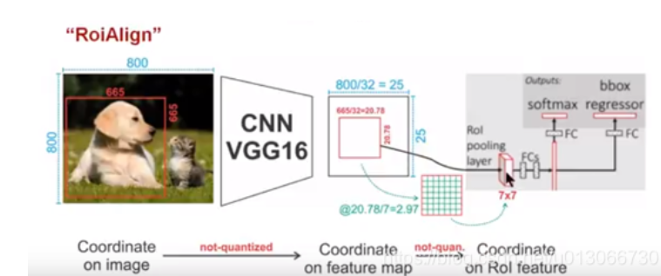

同样，针对上图，有着类似的映射

1)Conv layers使用的是VGG16，feat_stride=32(即表示，经过网络层后图片缩小为原图的1/32),原图800*800,最后一层特征图feature map大小:25*25

2)假定原图中有一region proposal，大小为665*665，这样，映射到特征图中的大小：665/32=20.78,即20.78*20.78，此时，没有像RoiPooling那样就行取整操作，保留浮点数

3)假定pooled_w=7,pooled_h=7,即pooling后固定成7*7大小的特征图，所以，将在 feature map上映射的20.78*20.78的region proposal 划分成49个同等大小的小区域，每个小区域的大小20.78/7=2.97,即2.97*2.97

4)假定采样点数为4，即表示，对于每个2.97*2.97的小区域，平分四份，每一份取其中心点位置，而中心点位置的像素，采用双线性插值法进行计算，这样，就会得到四个点的像素值，如下图

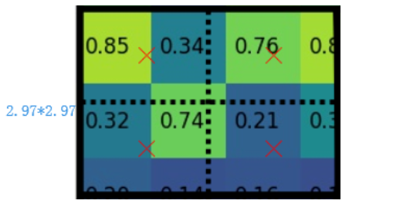

上图中，四个红色叉叉‘×’的像素值是通过双线性插值算法计算得到的。最后，取四个像素值中最大值作为这个小区域(即：2.97*2.97大小的区域)的像素值，如此类推，同样是49个小区域得到49个像素值，组成7*7大小的feature map。

1. **机时费用情况**

**补充：请在此记录本次大作业完成时的机时消费金额情况：￥ ***.** 元**

消费金额：￥99.69元